國語第三課---學習單 六年甲班 座號： 姓名：

- 認識多音字
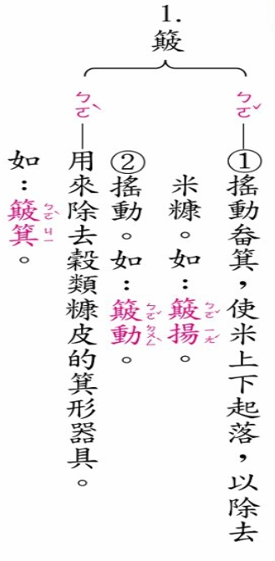
- 學生字、背成語
\S\do 0(１１\S\do 0(１\S\do 0(１莽榛蔓草：形容草木叢生蔓延，非常茂盛。
\S\do 0(２２\S\do 0(２\S\do 0(２頭暈目眩：頭腦昏沉，視覺模糊。
\S\do 0(３３\S\do 0(３\S\do 0(３蓬蓽生輝：蓬蓽，窮人住的房子，亦謙稱自己的住宅。蓬蓽生輝形容貴客來訪令主人感到增光不少。
\S\do 0(４４\S\do 0(４\S\do 0(４顛沛流離：遭受挫折，生活困迫不安。
\S\do 0(５５\S\do 0(５\S\do 0(５神魂顛倒：精神恍惚，心意迷亂。
\S\do 0(６６\S\do 0(６\S\do 0(６浮光掠影：比喻文章或言論的內容膚淺空泛，不著邊際。比喻世事稍縱即逝，不可捉摸。
\S\do 0(７７\S\do 0(７\S\do 0(７略知皮毛：見識淺薄，僅知大概。
\S\do 0(８８\S\do 0(８\S\do 0(８花團錦簇：花朵錦繡聚集在一起。形容五彩繽紛、繁華美麗的樣子。
\S\do 0(９９\S\do 0(９\S\do 0(９鵬程萬里：大鵬一飛數千里。後比喻前程遠大，不可限量。
\S\do 3(１)１\S\do 3(１))\S\do 3(１)孜孜不倦：勤勉而不知疲倦。
\S\do 3(１)１\S\do 3(１))\S\do 3(１)狼狽不堪：比喻處境窘迫，進退兩難，不知所措。比喻身心疲憊困頓。
\S\do 3(１)１\S\do 3(１))\S\do 3(１)化險為夷：轉化危險為平安。
- 綜合練習
